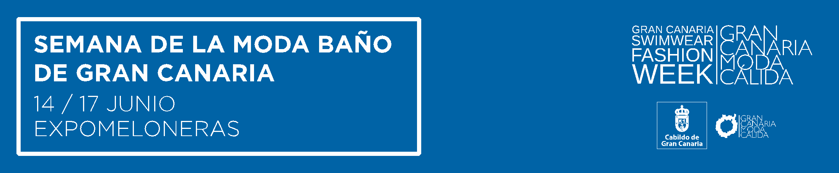

Los desfiles de la Semana de la Moda de Gran Canaria arrancan con la fuerza y creatividad de los jóvenes talentos

- Embaucan con su colorido, originalidad y calidad
- Al término de la jornada será desvelado el ganador del Premio Heineken Nuevo Talento a la mejor colección de las 14 presentadas
- Descarga de fotos y videos en la Sala de Prensa:
http://www.grancanariamodacalida.es/magazine2018-pressroom

Las Palmas de Gran Canaria, 14 de junio de 2018.- Los desfiles de la Semana de la Moda Baño de Gran Canaria han arrancado con una tarde dedicada en exclusiva a las colecciones de los nuevos talentos, firmas que han entrado en la pasarela pisando fuerte y embaucando al público con su colorido, originalidad y calidad, y a la que se suma una representación del programa Isla Bonita.

A las 17.30 horas se encendieron las luces, empezó el espectáculo y los jóvenes talentos inundaron la pasarela de creatividad y profusión de color sin dejar de lado el diseño y un sorprendente buen hacer con ideas refrescantes que salpicaron la tarde, abierta por la firma Sirella SW, que debutó así en la pasarela de Gran Canaria Moda Cálida.

Su colección está inspirada en el pequeño pueblo de Arguineguín, donde la diseñadora nació y se crió. Materiales como las redes marineras, nudos y cabos son elementos que han inspirado a la diseñadora para transmitirlos en las formas y siluetas de las piezas. Presentó toda una colección para los amantes del mar, de la costa y la arena.

Le sigue Isla Bonita con la colección La Cascada de Colores. Se trata del trabajo de diseñadores de La Palma que hacen ropa de baño y complementos. Uno de los elementos compositivos es el agua, otro elemento de vital importancia es la rosa y la vegetación. La mezcla de materiales, técnicas y estilos de las distintas firmas que componen el Sello de Isla Bonita Moda han creado una colección ecléctica.

Basics not Basic cierra el primer bloque de la tarde presentando una colección inspirada en Sri Lanka y sus colores: el azul del cielo de sus paisajes, el verde malaquita y un verde jade intenso de su vegetación, el color tierra de sus montañas, el crudo de la arena de sus playas y el salmón de sus atardeceres. Diseños de líneas sencillas pero estudiadas que se adaptan a las curvas de la mujer.
Sri Lanka inspira también a Elena Morales en la colección Lanka, primera colección de baño como diseñadora. Mostró líneas orgánicas, rectas y geométricas que complementan a la perfección con los colores vivos y estampados tropicales y naturales que se han realizado en exclusiva para la colección. Como novedad este año destacan sus prendas curvy.

Román Peralta le sigue en el programa con su colección de hombre, “C.O.D.E” - Colours Of Desiere inspirada en un concepto abstracto. Los abalorios metálicos, en contraste con los colores puros de la colección. Destaca el minimalismo que caracteriza a las prendas buscando una imagen masculina pero que se atreve a asumir colores y formas novedosas.

Por último, para cerrar este segundo bloque la colección Avatar de la marca Eclipse con estampados y formas atrevidas para tomar la pasarela y hacer disfrutar al público.

Sarah Kuhlmann Swimmwear es la siguiente para desbordar de colorido el espectacular escenario con una colección con el inspirador nombre de Rainbow (arcoíris). Es una colección totalmente enfocada a la mujer con bikinis y bañadores que engloban las últimas tendencias. Una explosión de color que refleja el amor por la vida y la mujer. Volantes, básicos, líneas rectas y curvas forman parte de su colección en la que también muestra joyas de Susana Requena.

Los años 20 tienen también reservado su momento con Suharz y su colección Shine para darle así el turno a París con el negro como color base y profusión de brillos que convierten cada modelo en mucho más que una pieza de baño. Los tejidos y materiales utilizados son el tul, las lentejuelas reversibles, el algodón y las licras adornados con apliques y Swaroskis.

Diseños realizados con tintes naturales

Para cerrar el tercer bloque, Savia de oro con una colección feminista inspirada en el aniversario de los 100 años de liberación de la mujer. Bajo el nombre más que adecuado de Liberté, la lencería cobra importancia por derecho propio. En sus prendas solo se han empleado tejidos procedentes de fibras naturales teñidas a mano en el estudio lo que hace que tengan propiedades beneficiosas anti fúngicas, anti bacterianas, anti UVA, y propiedades calmantes.

Además de las colecciones, el ambiente de la propia pasarela con las luces, sonidos y la magnífica puesta en escena hacen que un año más de la Semana de Moda Baño de Gran Canaria un espectáculo en sí mismo en el que el todo el público disfruta al máximo. La expectación por el resto de las colecciones inunda al auditorio, que tendrá su culmen en la entrega del premio Heineken Nuevo Talento a la mejor colección al final de este primer día de desfiles.

Más información:
Irene Nuño 655 552 118
Beatriz Acosta 666 514 076
Fátima Martín 609 466 350

